SISTEMA DE GESTIÓN DE LA SEGURIDAD Y SALUD EN EL TRABAJO SG-SST
Tiene como propósito la estructuración de la acción conjunta entre el empleador y los trabajadores, en la aplicación de las medidas de Seguridad y Salud en el Trabajo (SST) a través del mejoramiento continuo de las condiciones y en el medio ambiente laboral, y el control eficaz de los peligros y riesgos en el lugar de trabajo.
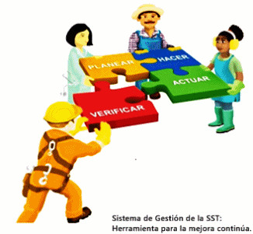

POLITICA DE SEGURIDAD Y SALUD EN EL TRABAJO
ADONITRANS S.A.S., se compromete a través de su representante legal a brindar los recursos necesarios para la implementación del Sistema de gestión de seguridad y salud en el trabajo.
La responsabilidad será de las personas encargadas y todos aquellos que conforman a ADONITRANS S.A.S., dando ejecución a las actividades que procuren y mantengan la salud, el ambiente laboral y la seguridad en los lugares de trabajo.



RESPONSABILIDADES DE LOS TRABAJADORES EN SST
-Conocer y tener clara la política de Seguridad y salud en el trabajo
-Procurar el cuidad integral de su salud
-Suministrar información clara, completa y veraz sobre su estado de salud.
-Cumplir las normas de seguridad de la empresa
-Participar en todas las actividades de seguridad y salud en el trabajo
-Reportar accidentes de trabajo y cualquier condición insegura.

FACTORES DE RIESGOS PRESENTES
FISICOS: Ruido, iluminación, radiaciones no ionizantes.
BIOMECANICOS: Cargas físicas, postura bípeda o sedente prolongada, movimientos repetitivos en miembros superiores.
MECANICOS: Uso de máquinas y herramientas manuales.
TECNOLOGICO: Explosiones o conatos de incendio, Fugas o derrames.
LOCATIVO: Desniveles, suelo húmedo, falta de orden y aseo, superficie de trabajo, escaleras.
ELECTRICO: Cables, conexiones eléctricas.
PSICOSOCIAL Condiciones de la tarea, manejo de estrés, relaciones humanas.
QUIMICO: Uso de pinturas y sustancias para tampografía.
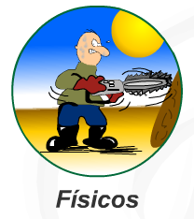
ACCIDENTES DE TRABAJO
Todo suceso repentino que sobrevenga por causa o con ocasión del trabajo, y que produzca en el trabajador una lesión orgánica, una perturbación funcional o psiquiátrica, una invalidez o la muerte.
Inmediatamente debe informar al jefe inmediato, responsable de Seguridad y Salud y/o Gestión Humana para dar inicio al proceso de diligenciamiento del reporte de accidente a través de la página Web de la ARL, en caso de que no se encuentre ningún responsable, podrá llamar a la LINEA ATENCIÓN: 018000511414 OPCION 2. ARL SURA O FIJO 3808938

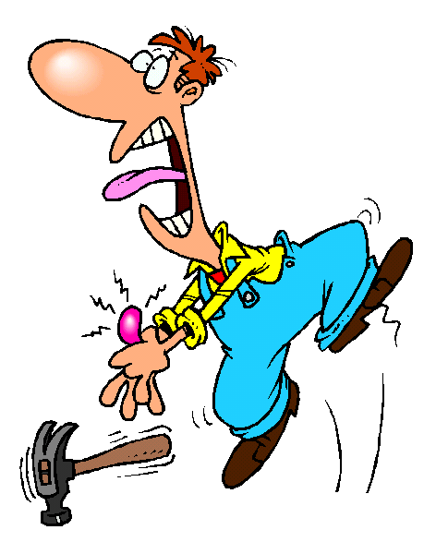
Condiciones inseguras: Toda condición del ambiente de trabajo que pueda generar un accidente de trabajo, como herramientas en mal estado, suelo resbaloso, máquinas sin guardas de seguridad, etc.
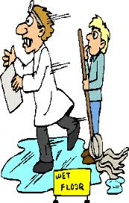
Actos Inseguros: Todo comportamiento del trabajador que pueda generar un accidente laboral o un riesgo, como no usar los Elementos de protección, introducir la mano en un equipo en movimiento.
“El compromiso por la seguridad y salud de los trabajadores, debe ir más allá del cumplimiento de las leyes. Debe de estar enmarcado en una filosofía y una forma de vida de prevención y seguridad”

